《赢在执行·成于管理》



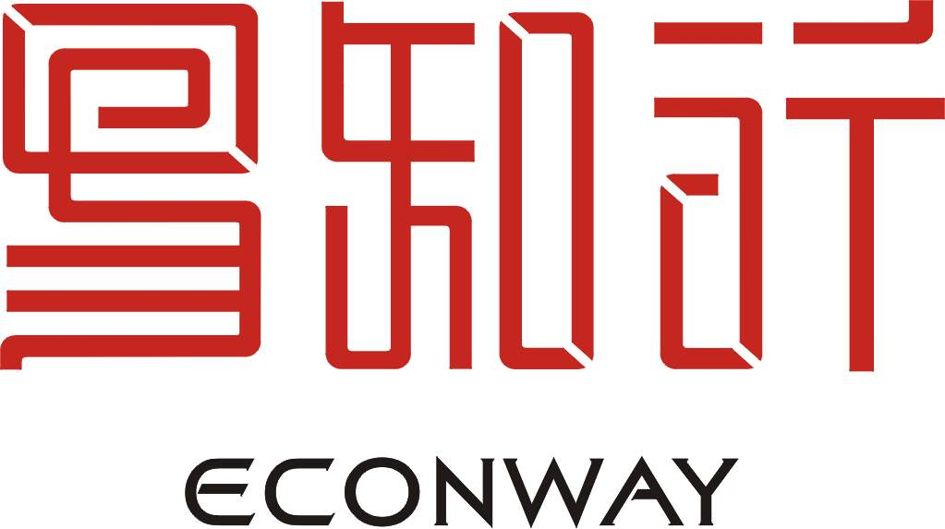

西安易知行管理咨询有限公司·培训商学院
地址：西安市高新区高新三路9号信息港大厦320室
TEL：029-82300528-610 68802525 68806565
网址：www.econway.com.cn E-MAIL：yizhixingpeixun@126.com

易知行商学院介绍
在易知行管理咨询为企业提供专业化的咨询服务过程中，我们一直在全力协助企业不断打造、强化和提升其核心竞争力，而我们又发现，企业员工能力的发展是巩固企业核心竞争力的根本保证，为此，我们专门成立了易知行培训商学院。借助我们多年积累的咨询经验，利用专业的咨询与培训工具，为企业提供更具针对性和实效性的系统培训服务。
我们致力于帮助企业实现其战略目标，协助企业赢得人力资本核心竞争力，成为最具实践力与竞争力的培训系统解决方案供应商。
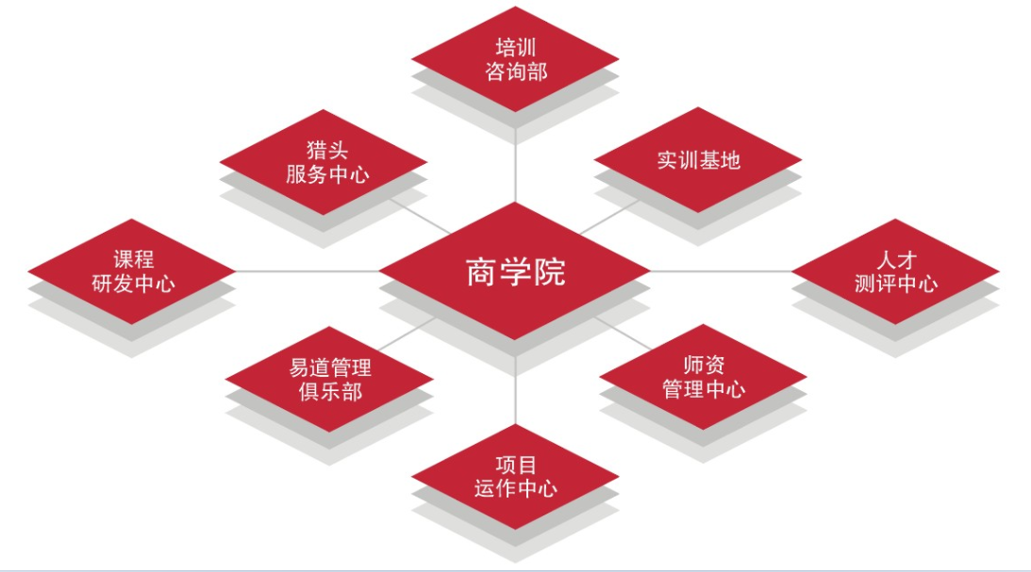
我们的优势
- 品牌优势：陕西省管理咨询协会副主任单位，西部本土最值得客户信任的管理咨询机构，拥有三百多个不同行业标杆咨询客户。
- 人才优势：知行咨询中心拥有40多名专职咨询师队伍，培训商学院拥有150多名国内一流的签约讲师，他们具有深厚的管理咨询背景，集管理理论、管理工具、管理实战于一体，积累了对国内客户成功轨迹的独到理解。
- 专业系统化诊断：易知行管理培训专注于系统性诊断，借助系统化诊断来发现企业系统问题；专注系统保证了我们站在全局的高度。
服务产品
- 服务系列之一：提供系统化的培训解决方案（培训体系设计、年度培训规划、专业能力解决方案等）
- 服务系列之二：提供菜单式企业内训课程（通用管理类、营销类、生产制造类、职业素养类等）
- 服务系列之三：咨询项目培训（集团管控培训、绩效管理实务培训等）
- 服务系列之四：客户的增值服务（HR 沙龙俱乐部、中国企业家论坛、企业管理者会员俱乐部服务）

课程介绍
课程名称 | 《赢在执行·成于管理》
课程类别 | 管理类 | 培训形式 | 企业内训
标准课时 | 2天 | 培训人数 | 50人以内
课程内容

【培训背景】：

中国企业面临的基本问题是——缺乏执行力!
什么是执行力？怎样加强公司执行力度？这是所有企业都在思考和实践的问题。其实，执行力就是管理者为实现战略和阶段性目标而具有的计划、指挥、跟进、协调能力。追求的最高境界是一切都在管理者的掌控之中，就是“管到每个人每天的每一件事”。知道每个人在干什么，干的如何，需要哪些帮助……那么，作为企业管理者，你拿什么提高团队的执行力？
易知行经过多年的管理咨询与培训的经验得出以下的研究成果：
执行是一门学问

执行是一门学问，是战略的重要组成部分，它贯穿于组织运营管理的始终。选择行业、制定计划、确定目标、规划战略、实施战略等都需要执行，离开执行，组织将寸步难行。
执行是一个系统
从最基本的意义上来说，执行就是将想法变成计划、目标和战略，并将其落到实处、变成结果的过程，是一种暴露现实问题并根据现实情况采取行动的系统化的流程。
执行是一种文化
如果一个组织里的多数人都认为没有执行力、执行力弱不丢人、不难堪，无所谓、没什么大不了，那么，这个组织不可能建立起强的执行力。

易知行将帮助中层干部成为卓越的战略执行者
- 深刻认识提升执行力的价值、应具有的心态和应扮演的角色
- 学习并掌握诊断和检视企业执行力的问题及盲点的思路与方法
- 做好计划管理与过程控制——这是创造业绩的根本保证！
- 强化有效沟通与组织协调——良好的沟通与配合是计划得以有效执行的关键！
- 做好自我激励与团队激励——员工只有在自觉自发的状态才能发挥出潜力！
- 做好人才培养与氛围营造——在良好的环境下高素质的员工才能创造高绩效！
- 强化团队合作与组织协同——团队合作可以创造1+1＞2的业绩！

易知行推出高效执行力培训系列课程，为您提供专业执行力培训。
易知行课程体系：
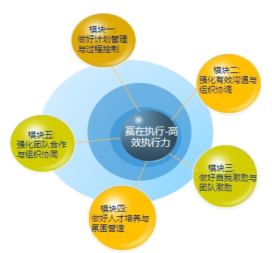

【课程大纲】：
1、赢在执行，成于管理
  - 为什么要提升执行力？
  - 视频案例：向红军学习执行力！
  - 视频案例：向海尔学习执行力！
  - 案例分析：向华为学习执行力！
  - 重要结论：执行力的内涵与外延
  - 研讨：执行力不足到底问题出在哪里?
- 执行力问题研讨
- 游戏与研讨：检验管理者指导能力
- 执行力不足潜在因素参考
  - 演练：全程检视部门团队执行力的问题及盲点
- 政策不符 V.S 执行不到位
- 沟通不清 V.S 理解不够?
- 流程不合理 V.S 执行错误?
- 支撑不足 V.S 执行不力?
- 意愿不强 V.S 能力不够?
- 素质能力问题 V.S 过程管理问题?
  - 中层干部强化执行力的心态与角色
- 心态1：重拾“敬业精神与责任心”
- 心态2：以身作则，发挥榜样作用
- 角色1：沟通协调者
- 角色2：平台设计者
- 角色3：问题终结者
- 角色4：执行团队长
2、计划管理与过程控制
  - 大型游戏体验：飞机工厂
  - 计划管理的七大步骤
  - 设定目标的七大原则
  - 任务分派与承接的九大步骤
  - 过程监控的八大注意
  - PDCA+2R周计划管理技术
  - 周工作报告与周工作计划
  - 日常（每周）自我业绩督察
3、有效沟通与组织协调
  - 大型视频案例：大师的沟通艺术
  - 高效能沟通的六大原则
  - 现有沟通协调障碍研讨
  - 沟通技巧—角色演练
- 如何深入挖掘下属的内心抗拒？
- 当下属对任务无法完全认同时，应如何化解？
- 如何委派任务才能提高下属的主观动能性？
- 如何沟通、引导下属正面积极的价值观和心态？
- 如何有效反馈，以争取上级支持？
  - 协调技巧—角色演练
- 跨部门协商，建立更有效协作模式
- 即时反馈跨部门错误并研拟未来防范之道
- 横向运作的推诿现象（踢皮球）
- 当双方看法有所差异时，如何协商以趋于一致的未来防范之道
4、自我激励与团队激励
  - 三个重要的激励问题！
  - 激励的六大理论
  - 自我激励的十二大方法
  - 团队激励的七大原则
  - 十五大非物质激励法
  - 感召——神奇的激励艺术！
  - 注意八大负性因素的影响
  - 建立激励体系的26个纬度
5、人才培养与氛围营造
  - 视频案例：如何复制顺溜的神奇枪法？
  - 情境案例：Top sales是这样练成的！
  - 在职人才培养的两大原则
  - 在职人才培养的三大渠道
  - 成为教练式领导者（三大信念）
  - 教练式领导的四大工具：教、育、训、练
- 教授知识的6大关键
- 培育心态的6大关键
- 训导错误的6大关键
- 教练技能的6大关键
  - 培育执行文化：认真第一，聪明第二；结果第一，理由第二！
  - 用心营造良好工作氛围（Q12良好工作氛围测试量表）

6、团队建设与组织协同
  - 视频案例：向姚明学习成功之道！
  - 团队是什么？
- 为什么要组建团队？
- 团队的定义
- 高绩效团队的7因素模型及其分析
- 团队与群体的比较
- 什么时候需要团队？
- 团队的业绩曲线
  - 团队面临的环境难题
- 没有榜样
- 薄弱的业绩观
- 团队泛滥
- 强调个人
- 竞争文化
  - 怎样建立团队？
- 借鉴以往的经验
- 咨询专家的意见
- 知道你为什么要在那儿
  - 怎样领导团队？
- 德鲁克论领导力
- 向韦尔奇学习领导力
- 优秀团队领导的GRIPS模式
- 怎样开始？
- 理解群体行为
- 提升领导力的25个策略
  - 怎样处理团队在发展中产生的问题？
- 团队发展的四个阶段
- 在每个阶段：领导者应关注的人
- 在每个阶段：给领导者的提醒
- 在每个阶段：给领道者的建议
- 在每个阶段：领导可能需要采取的行动
  - 做好诊断找出需要改善的地方
- 预防团队失败：失败原因检查表
- 团队领导自我领导力评审问卷
- 团队队员评审调查问卷
  - 大型游戏体验：七巧板
  - 课堂练习：六顶思考帽
- 关系研究：纵向团队之间
- 关系研究：横向团队之间
  - 视频案例：向海尔学习打造无界限组织之道！
  - 打造无界限组织的6大关键策略
- 策略1.培育好学精神建设学习文化
- 策略2.以市场链机制再造网络组织
- 策略3.以信息化网络奠定再造基础
- 策略4.实施项目管理理顺责权资利
- 策略5.修炼情绪商数加强团队合作
- 策略6.修炼领导艺术崇尚简单管理
7、解决问题提升执行力
  - Q1、员工不知道该做什么
  - Q2、员工不知道为什么该做这件事
  - Q3、员工不知道该如何做
  - Q4、员工认为你的方法不行
  - Q5、员工认为自己的方法更好
  - Q6、员工认为其他事情更重要
  - Q7、员工认为他们正在按照你的要求做事
  - Q8、积极工作的员工没有得到正面的结果
  - Q09、无功的员工却受禄
  - Q10、按照要求做事的员工反而受罚
  - Q11、员工预料到做此事会有负面结果
  - Q12、不好的行为没有任何负面的结果
  - Q13、有超出员工控制范围的障碍
  - Q14、员工的个人限制阻碍他们正常的工作
  - Q15、私人问题的影响
  - Q16、给员工安排了“做不到”的事

8、总结：
  - 课程总要内容回顾
  - 自我管理与团队管理法则：励、精、图、治、德、行、天、下
  - 课后应用作业建议

联系我们

真诚期望我们提供解决方案能够满足贵公司的培训需求，真正解决贵公司的培训问题，为贵公司创造更大的价值。
我们更期望得到贵公司的反馈意见，综合我们双方的集体智慧，我们的解决方案会更完善。
再次感谢贵公司对我们易知行公司培训商学院的信任和支持！我们期待着与贵公司成功合作！真诚期望通过我们的优质服务创造共赢佳绩！
我们坚信，有贵公司的支持，加上我们的努力，我们的合作一定能取得圆满成功！

若您希望了解易知行公司培训商学院更多信息，请登陆易知行公司的网站，或直接和我们联系，我们愿意随时为您提供更优质的服务。

感谢您花费宝贵的时间阅读该方案！

易知行管理咨询·培训商学院

项目经理：李健伟13363987726
公司电话：029-82300528-610
公司邮箱：econway@163.com
公司网站：www.econway.com.cn
公司地址：高新三路信息港大厦320

